SỞ GIÁO DỤC VÀ ĐÀO TẠO ĐỀ KIỂM TRA HỌC KỲ I (NĂM HỌC 2016 – 2017)
THÀNH PHỐ HỒ CHÍ MINH MÔN: VẬT LÍ – KHỐI 12 (ĐỀ A – BAN KHXH)
TRƯỜNG THPT NGUYỄN TRUNG TRỰC

ĐỀ CHÍNH THỨC
Mã đề thi: 456

Câu 1: Đặt điện áp u = U_{o}cosωt (U_{o} không đổi, ω thay đổi được) vào hai đầu đoạn mạch gồm điện trở R, cuộn cảm thuần có độ tự cảm L và tụ điện có điện dung C mắc nối tiếp. Hiện tượng cộng hưởng điện xảy ra khi:
A. 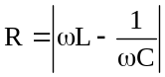 B. ω²LC – R = 0 C. ω²LC – 1 = 0 D. ω²LCR – 1 = 0
Câu 2: Đặt điện áp 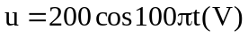 vào hai đầu một cuộn cảm thuần có độ tự cảm 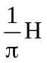. Biểu thức cường độ dòng điện qua cuộn cảm là:
A. 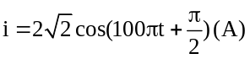 B. 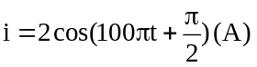
C. 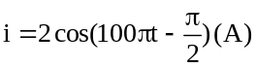 D. 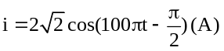
Câu 3: Cường độ dòng điện i = 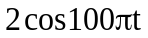 (A) có pha tại thời điểm t là:
A. 70 t B. 50t C. 0 D. 100t
Câu 4: Đặt điện áp u = Ucosωt vào hai đầu đoạn mạch gồm điện trở thuần R, cuộn thuần cảm có độ tự cảm L và tụ điện có điện dung C mắc nối tiếp. Biết ω = 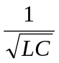. Tổng trở của đoạn mạch này bằng
A. 3R. B. 2R. C. 0,5R. D. R.
Câu 5: Cho hai dao động điều hòa cùng phương có phương trình lần lượt là: x₁ = A₁cosωt và 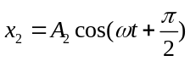. Biên độ dao động tổng hợp của hai động này là:
A. A = 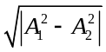. B. 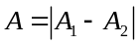. C. A = 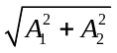. D. A = A₁ + A₂.
Câu 6: Một sóng cơ có tần số f, truyền trên dây đàn hồi với tốc độ truyền sóng v và bước sóng . Hệ thức đúng là:
A. 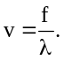 B. 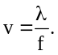 C. 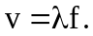 D. 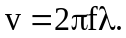
Câu 7: Một sóng cơ truyền dọc theo trục Ox có phương trình là 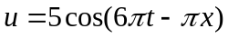 (cm), với t đo bằng s, x đo bằng m. Tốc độ truyền sóng này là:
A. 6 m/s. B. 30 m/s. C. 3 m/s. D. 60 m/s.
Câu 8: Một chất điểm dao động điều hoà trên trục Ox. Trong các đại lượng sau của chất điểm: biên độ, vận tốc, gia tốc, động năng thì đại lượng không thay đổi theo thời gian là:
A. biên độ. B. gia tốc. C. động năng. D. vận tốc.
Câu 9: Một sóng cơ truyền dọc theo trục Ox. Phương trình dao động của phần tử tại một điểm trên phương truyền sóng là u = 4cos(20πt – π) (u tính bằng mm, t tính bằng s). Biết tốc độ truyền sóng bằng 60cm/s. Bước sóng của sóng này là:
A. 3 cm. B. 5 cm. C. 6 cm. D. 9 cm.
Câu 10: Một sóng cơ truyền dọc theo trục Ox có phương trình u = 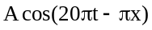(cm), với t tính bằng s. Tần số của sóng này bằng:
A. 5 Hz. B. 15 Hz. C. 10 Hz. D. 20 Hz.

Câu 11: Một sóng dọc truyền trong một môi trường thì phương dao động của các phần tử môi trường
A. là phương ngang. B. vuông góc với phương truyền sóng.
C. là phương thẳng đứng. D. trùng với phương truyền sóng.
Câu 12: Một âm có tần số xác định lần lượt truyền trong nhôm,nước ,không khí với tốc độ tương ứng là v₁,v₂, v_{.3}.Nhận định nào sau đây là đúng
A. v₂ >v₃> v_{.2} B. v₂ >v₁> v_{.3} C. v₃ >v₂> v_{.1} D. v₁ >v₂> v_{.3}
Câu 13: Một máy phát điện xoay chiều một pha với rôto là nam châm có p cặp cực (p cực nam và p cực bắc). Khi rôto quay đều với tốc độ n vòng/giây thì từ thông qua mỗi cuộn dây của stato biến thiên tuần hoàn với tần số:
A. 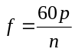 B. 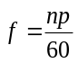 C. 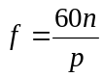 D. f=np
Câu 14: Cường độ dòng điện i = 5cos100πt (A) có:
A. giá trị cực đại 5A B. giá trị hiệu dụng 2,5A
C. tần số 100 Hz D. chu kì 0,2 s
Câu 15: Về mặt kĩ thuật, để giảm tốc độ quay của rôto trong máy phát điện xoay chiều, người ta thường dùng rôto có nhiều cặp cực. Rôto của một máy phát điện xoay chiều một pha có p cặp cực quay với tốc độ 750 vòng/phút. Dòng điện do máy phát ra có tần số 50 Hz. Số cặp cực của rôto là:
A. 2 B. 1 C. 6 D. 4
Câu 16: Hai dao động điều hòa có các phương trình li độ lần lượt là x₁ = 5cos(100πt + ) (cm) và x₂ = 12cos100πt (cm). Dao động tổng hợp của hai dao động này có biên độ bằng:
A. 13 cm. B. 7 cm. C. 17 cm. D. 8,5 cm.
Câu 17: Tại một vị trí trong môi trường truyền âm, một sóng âm có cường độ âm I.Biết cường độ âm chuẩn là I₀ .Mức cường độ âm L của sóng âm này tại vị trí đó được tính bằng công thức:
A. L( dB) =10 lg 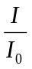. B. L( dB) =10 lg 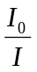. C. L( dB) = lg . D. L( dB) = lg .
Câu 18: Cho dòng điện có cường độ i = 5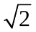cos100πt (i tính bằng A, t tính bằng s) chạy qua một đoạn mạch chỉ có tụ điện. Tụ điện có điện dung 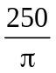µF. Điện áp hiệu dụng ở hai đầu tụ điện bằng:
A. 220V. B. 200V. C. 250V. D. 400V.
Câu 19: Đặt điện áp u = 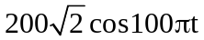(V) vào hai đầu một điện trở thuần 100. Công suất tiêu thụ của điện trở bằng:
A. 800 W. B. 400 W. C. 200 W. D. 300 W.
Câu 20: Một chất điểm dao động theo phương trình 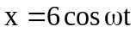(cm). Dao động của chất điểm có biên độ là:
A. 2 cm. B. 12 cm. C. 6 cm. D. 3 cm.
Câu 21: Một vật nhỏ khối lượng 100 g dao động theo phương trình x = 8cos10t (x tính bằng cm, t tính bằng s). Động năng cực đại của vật bằng:
A. 32 mJ. B. 128 mJ. C. 16 mJ. D. 64 mJ.
Câu 22: Một sóng cơ có tần số 50 Hz truyền theo phương Ox có tốc độ 30 m/s. Khoảng cách giữa hai điểm gần nhau nhất trên phương Ox mà dao động của các phần tử môi trường tại đó lệch pha nhau 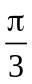 bằng:
A. 5 cm B. 60 cm C. 20 cm D. 10 cm

Câu 23: Khi nói về sóng cơ, phát biểu nào sau đây sai?
A. Sóng cơ lan truyền được trong chất rắn. B. Sóng cơ lan truyền được trong chân không.
C. Sóng cơ lan truyền được trong chất khí. D. Sóng cơ lan truyền được trong chất lỏng.
Câu 24: Một sóng cơ truyền dọc theo trục Ox với phương trình u = 2cos(40πt - 2πx) (mm). Biên độ của sóng này là:
A. 2 mm. B. π mm. C. 40π mm. D. 4 mm.
Câu 25: Hai dao động có phương trình lần lượt là: x₁ = 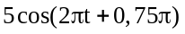(cm) và x₂ = 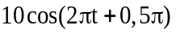(cm). Độ lệch pha của hai dao động này có độ lớn bằng:
A. 1,25. B. 0,25. C. 0,75. D. 0,50.
Câu 26: Một hệ dao động cơ đang thực hiện dao động cưỡng bức. Hiện tượng cộng hưởng xảy ra khi
A. chu kì của lực cưỡng bức lớn hơn chu kì dao động riêng của hệ dao động.
B. tần số của lực cưỡng bức bằng tần số dao động riêng của hệ dao động.
C. tần số của lực cưỡng bức lớn hơn tần số dao động riêng của hệ dao động.
D. chu kì của lực cưỡng bức nhỏ hơn chu kì dao động riêng của hệ dao động.
Câu 27: Con lắc lò xo gồm vật nhỏ có khối lượng 200 g và lò xo nhẹ có độ cứng 80 N/m. Con lắc dao động điều hòa theo phương ngang với biên độ 4 cm. Độ lớn vận tốc của vật ở vị trí cân bằng là:
A. 80 cm/s. B. 100 cm/s. C. 40 cm/s. D. 60 cm/s.
Câu 28: Một con lắc lò xo gồm một vật nhỏ khối lượng m và lò xo có độ cứng k. Con lắc dao động điều hòa với tần số góc là:
A. 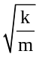. B. 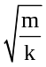. C. 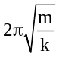. D. 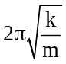.
Câu 29: Sóng âm không truyền được trong
A. chân không. B. chất lỏng. C. chất khí. D. chất rắn.
Câu 30: Đặt điện áp xoay chiều 120 V - 50 Hz vào hai đầu đoạn mạch gồm điện trở thuần R = 50 mắc nối tiếp với tụ điện có điện dung C . Điện áp hiệu dụng giữa hai bảng tụ điện là 96 V. Giá trị của C là:
A. 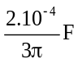 B. 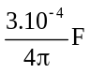 C. 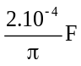 D. 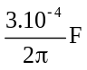
Câu 31: Cường độ dòng điện chạy qua một đoạn mạch có biểu thức i = 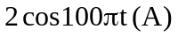. Cường độ hiệu dụng của dòng điện này là:
A. 1 A B. 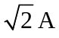 C. 2 A D. 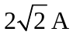
Câu 32: Đặt điện áp xoay chiều u = U₀cosωt vào hai đầu một đoạn mạch gồm điện trở R và cuộn cảm thuần có độ tự cảm L mắc nối tiếp. Tổng trở của đoạn mạch là:
A. 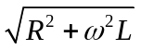 B. 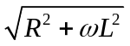 C. 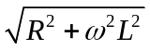 D. 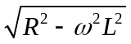
Câu 33: Trên một sợi dây dài 1m, hai đầu cố định, có sóng dừng với 2 bụng sóng. Bước sóng của sóng trên dây là:
A. 1 m. B. 2 m. C. 0,5 m. D. 0,25 m.
Câu 34: Một sợi dây đàn hồi căng ngang, dài 60 cm, hai đầu cố định. Trên dây đang có sóng dừng với 3 bụng sóng, tần số sóng là 100 Hz. Tốc độ truyền sóng trên dây là:
A. 20 m/s. B. 400 m/s. C. 200 m/s. D. 40 m/s.
Câu 35: Một vật dao động điều hòa với tần số f=2 Hz. Chu kì dao động của vật này là:
A. s. B. 0,5s. C. 1s. D. 1,5s.

Câu 36: Một chất điểm dao động điều hòa với phương trình li độ x = 2cos(2πt + ) (x tính bằng cm, t tính bằng s). Tại thời điểm t = s, chất điểm có li độ bằng:
A.  cm. B. - cm. C. – 2 cm. D. 2 cm.
Câu 37: Một sóng cơ có tần số 0,5 Hz truyền trên một sợi dây đàn hồi đủ dài với tốc độ 0,5 m/s. Sóng này có bước sóng là:
A. 0,5 m. B. 1 m. C. 1,2 m. D. 0,8 m.
Câu 38: Với dòng điện xoay chiều, cường độ dòng điện cực đại I₀ liên hệ với cường độ dòng điện hiệu dụng I theo công thức:
A. I₀=I/2 B. I₀= I/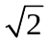 C. I₀=2I D. I₀= I.
Câu 39: Đặt điện áp 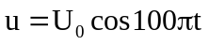 (t tính bằng s) vào hai đầu một tụ điện có điện dung C = 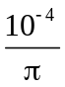 F. Dung kháng của tụ điện là:
A. 50 . B. 100 . C. 150 . D. 200 .
Câu 40: Một con lắc lò xo dao động điều hòa theo phương nằm ngang. Nếu biên độ dao động tăng gấp đôi thì tần số dao động điều hòa của con lắc:
A. tăng 2 lần. B. giảm 2 lần. C. tăng lần. D. không đổi.

----------- HẾT ----------

